**DĚTSKÁ HŘIŠTĚ - ANALÝZA**

Aplikace pro vyhledání dětských hřišť, s jejich fotografií a lokalizací, jejich hodnocení podle různých kritérií, s možností přidání nového hřiště.

**Funkcionality**

**Hlavní stránka (index.jsp)**

Na začátku bude úvodní text – popis aplikace. Dále zde bude výpis dětských hřišť dle hodnocení (a bude možnost překliknout na zobrazení dle adresy-abecedně). Dále bude možnost vybrat město. Seznam měst = rolovací seznam podle existujících hřišť v databázi (s SQL selectem). Vedle bude okénko na vyhledávání hřiště podle ulice, výběr se potvrdí tlačítkem. Dále zde bude tlačítko pro vložení nového hřiště. Po jeho stisknutí se zobrazí stránka newZone.jsp pro zadání nového záznamu (hřiště).

*Duplicitu hřišť zatím neřešíme – zatím bude jen možnost přidat jakékoli hřiště.*

*OK*

**Zadání nového hřiště (newZone.jsp)**

Bude zde formulář pro vložení povinných údajů, tj. ulice, město, dopravní dostupnost atd. a následně tlačítko na přidání nového hřiště. Dále tlačítka pro vložení fotografií – max.3. U nich budou tlačítka Odebrat (možnost odebrání před uložením).

Bude zde i odkaz na návrat na hlavní stránku.

OK

**Detail hřiště (detail.jsp)**

Při kliknutí na detail hřiště uživatel uvidí hlavní fotku hřiště (s odkazem na otevření fotogalerie – zatím nová HTML stránka, příp. upravíme pomocí javascriptu), parametry hřiště a posledních 5 komentářů k hřišti. (fotky u komentářů necháváme jako možnost navíc)

V detailu každého z hřišť budou hodnotící kritéria a pod každým z nich bude pět políček (radio input) od 1 do 5. Uživatel zvolí u každého kritéria jedno z políček a po ohodnocení kritérií stiskne tlačítko Odeslat. Vedle hodnocených kritérií bude zároveň průměrné „skóre“ jednotlivých hodnocení, která se po odeslání každého nového hodnocení přepočte a zaktualizuje.

Není nutno dopisovat do analýzy, ale v aplikaci by bylo vhodné ošetřit, že uživatel už hodnocení k danému hřišti odeslal (znemožníme běžnému uživateli hlasovat několikrát po sobě - bohužel jde to obejít). Vzhledem k tomu, že nemáme k dispozici přihlašování uživatelů, mělo by stačit ukládát seznam id hřišť, ke kterým bylo posláno hodnocení, do sessiony. Pokud v sessioně najdeme uložené id hřiště, schováme nebo znemožníme editaci tabulky pro hodnocení.  
... kdyžtak probereme osobně pokud byste nepochopily.

Potom zde bude odkaz na zobrazení všech komentářů, který povede na stránku comment.jsp.

Další odkaz povede zpátky na hlavní stránku.

OK

**Komentář hřiště (comment.jsp)**

Na začátku stránky bude formulář na přidání nového komentáře (jméno uživatele, text, datum – doplní se automaticky) a v něm tlačítko na odeslání komentáře – ten se po odeslání zobrazí na první pozici a nebude ho možné již editovat. Následovat bude kompletní výčet všech komentářů. Dále zde bude odkaz na detail hřiště a také odkaz na hlavní stránku.

Příp. navíc – přidání fotografie ke komentáři.

OK

**Fotogalerie (photos.jsp)**

Na této stránce budou všechny fotografie (max. 3) daného hřiště. Bude zde odkaz na detail.jsp a také na index.jsp.

OK

**Třídy/tabulky**

**ArrayList<Playground>**

|  |  |  |
| --- | --- | --- |
| **Playground** | | **Poznámka** |
| idPlayground | Integer |  |
| open | String | přístupnost – otevírací doba |
| traffic | String | dopravní dostupnost |
| location | Location | třída pro umístění hřiště (lokaci) – viz tabulka Location |
| photography | ArrayList<Photo> | jen v Javě |
| comment | ArrayList<Comment> | jen v Javě |
| rating | Rating | hodnocení hřiště |

Možná bych umístil traffic do Location, protože myslím, že tato informace taky náleží lokalitě a ne přímo hřišti. Ale lze se na to dívat tak i tak, takže to nechám na vás.

|  |  |  |
| --- | --- | --- |
| **Location** | | **Poznámka** |
| street | String | ulice, na které je hřiště |
| city | String | město |
| latitude | String | zeměpisná šířka |
| longtitude | String | zeměpisná délka |
| idFkPlayLoc | Integer | id hřiště této lokace (1:1) |

|  |  |  |
| --- | --- | --- |
| **Photo** | | **Poznámka** |
| idPhoto | Integer |  |
| namePhoto | String | textový popisek |
| path | String | relativní cesta k fotografii (v souborovém systému serveru, na kterém aplikace běží) |
| idFkPlayPhoto | Integer | id hřiště, kterému fotka náleží - proměnná bude v DB tabulce |
| file | byte[] | pole bajtů obsahující načtený soubor, proměnná bude jen v javě, v DB tabulce nebude |

|  |  |  |  |
| --- | --- | --- | --- |
| **Comment** | | | **Poznámka** |
| idComment | Int Integer |  | |
| user | String | jméno uživatele | |
| text | String | text komentáře | |
| date | Date | doplní se automaticky | |
| idFkPlayCom | Integer | id hřiště, ke kterému je komentář | |

|  |  |  |  |
| --- | --- | --- | --- |
| **Rating** | | **Poznámka** |  |
| idRating | Integer |  |  |
| equipment | Integer | vybavenost |  |
| tidiness | Integer | čistota, upravenost |  |
| safety | Integer | bezpečnost |  |
| environment | Integer | život. prostření, zeleň |  |
| restZone | Integer | zázemí pro doprovod |  |
| idFkPlayRating | Integer | id hřiště, ke kterému je hodnocení |  |

V databázi se budou uchovávat hodnoty z každého hodnocení uživatele, u každého kritéria se budou v pozadí přepočítávat průměrné hodnoty, které se budou zobrazovat na stránce detail.jsp a celkový průměr, který se vypíše na hlavní stránce index.jsp. Pro průběžný výpočet těchto průměrných hodnot budeme potřebovat další proměnné:

OK

avgEquipment: Double

avgTidiness: Double

avgSafety: Double

avgEnvironment: Double

avgRestZone:Double

average: Double – celkový průměr, pro zobrazení k seznamu hřišť na index.jsp

Tyto extra proměnné nebudou vůbec potřeba, protože budete moci pro tyto účely zrecyklovat (znoupoužít) objekt třídy Rating.

**Webové stránky**

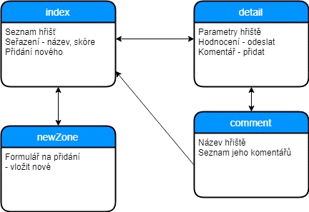

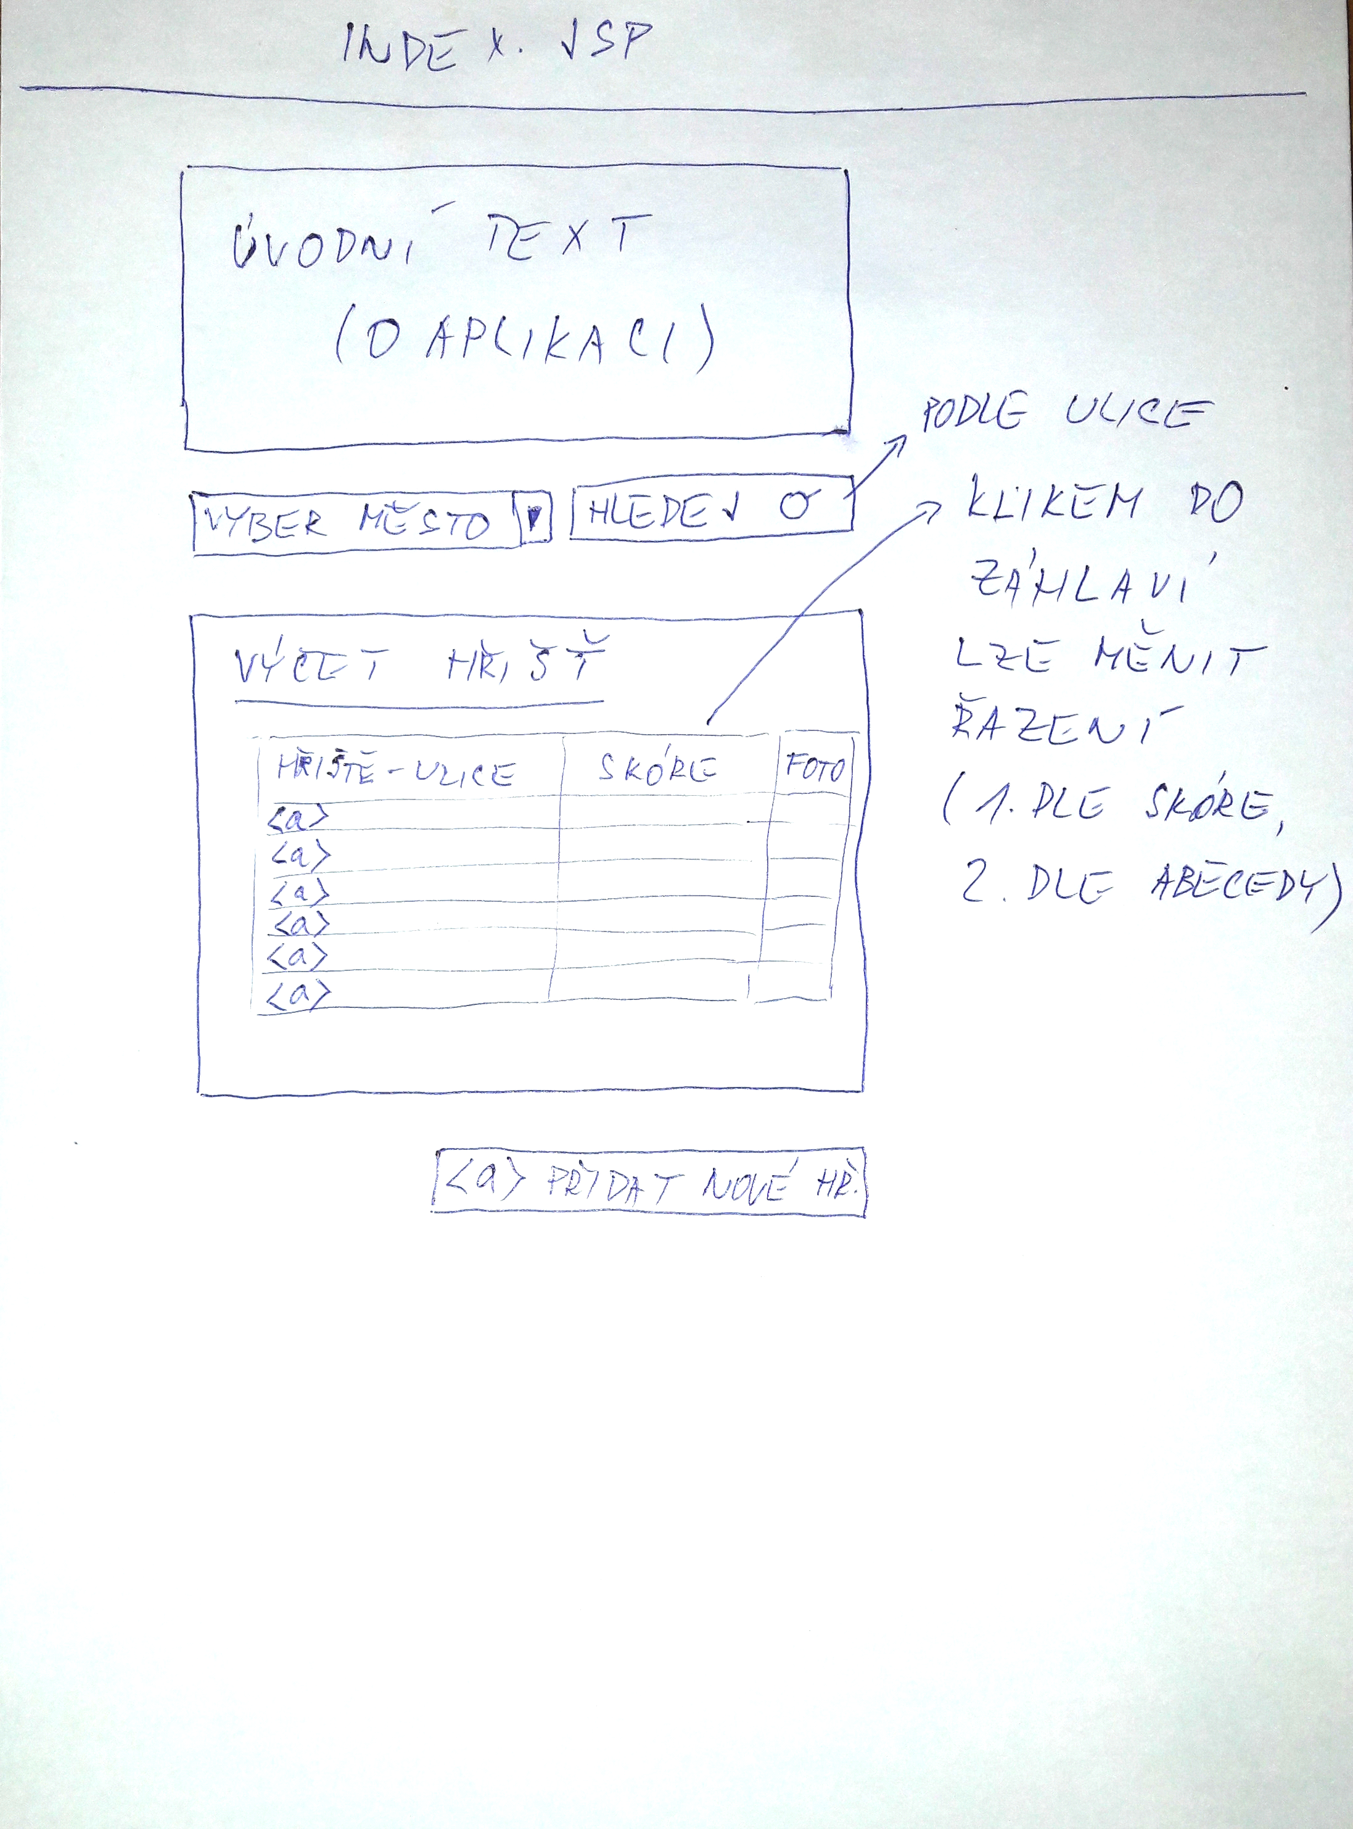

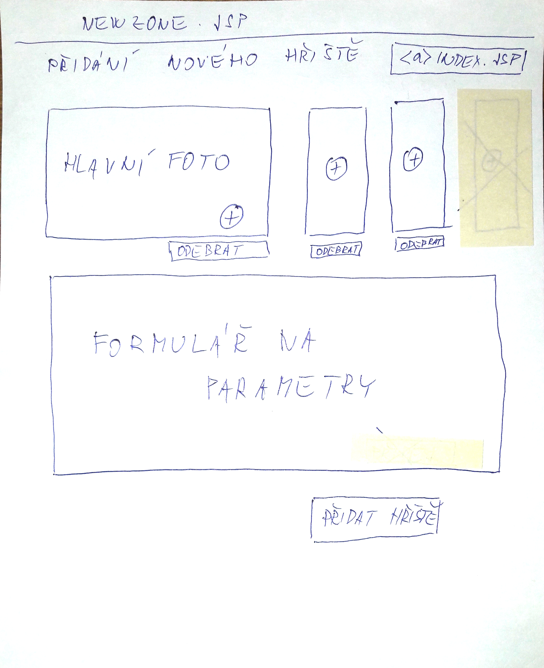

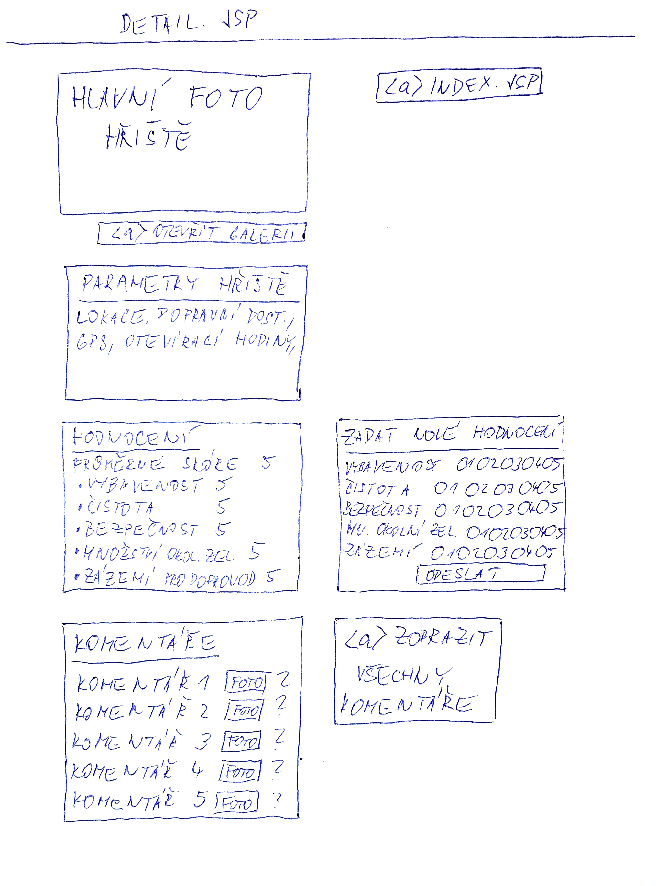

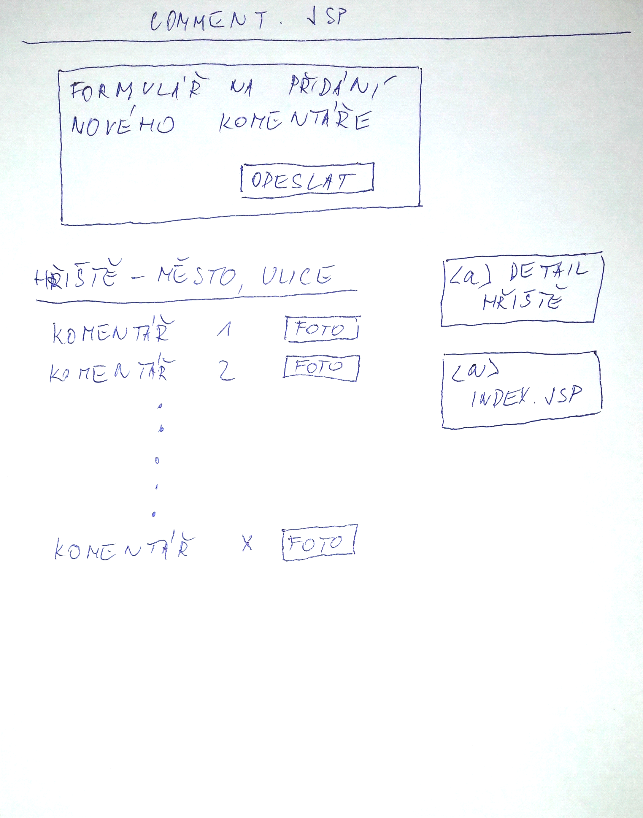

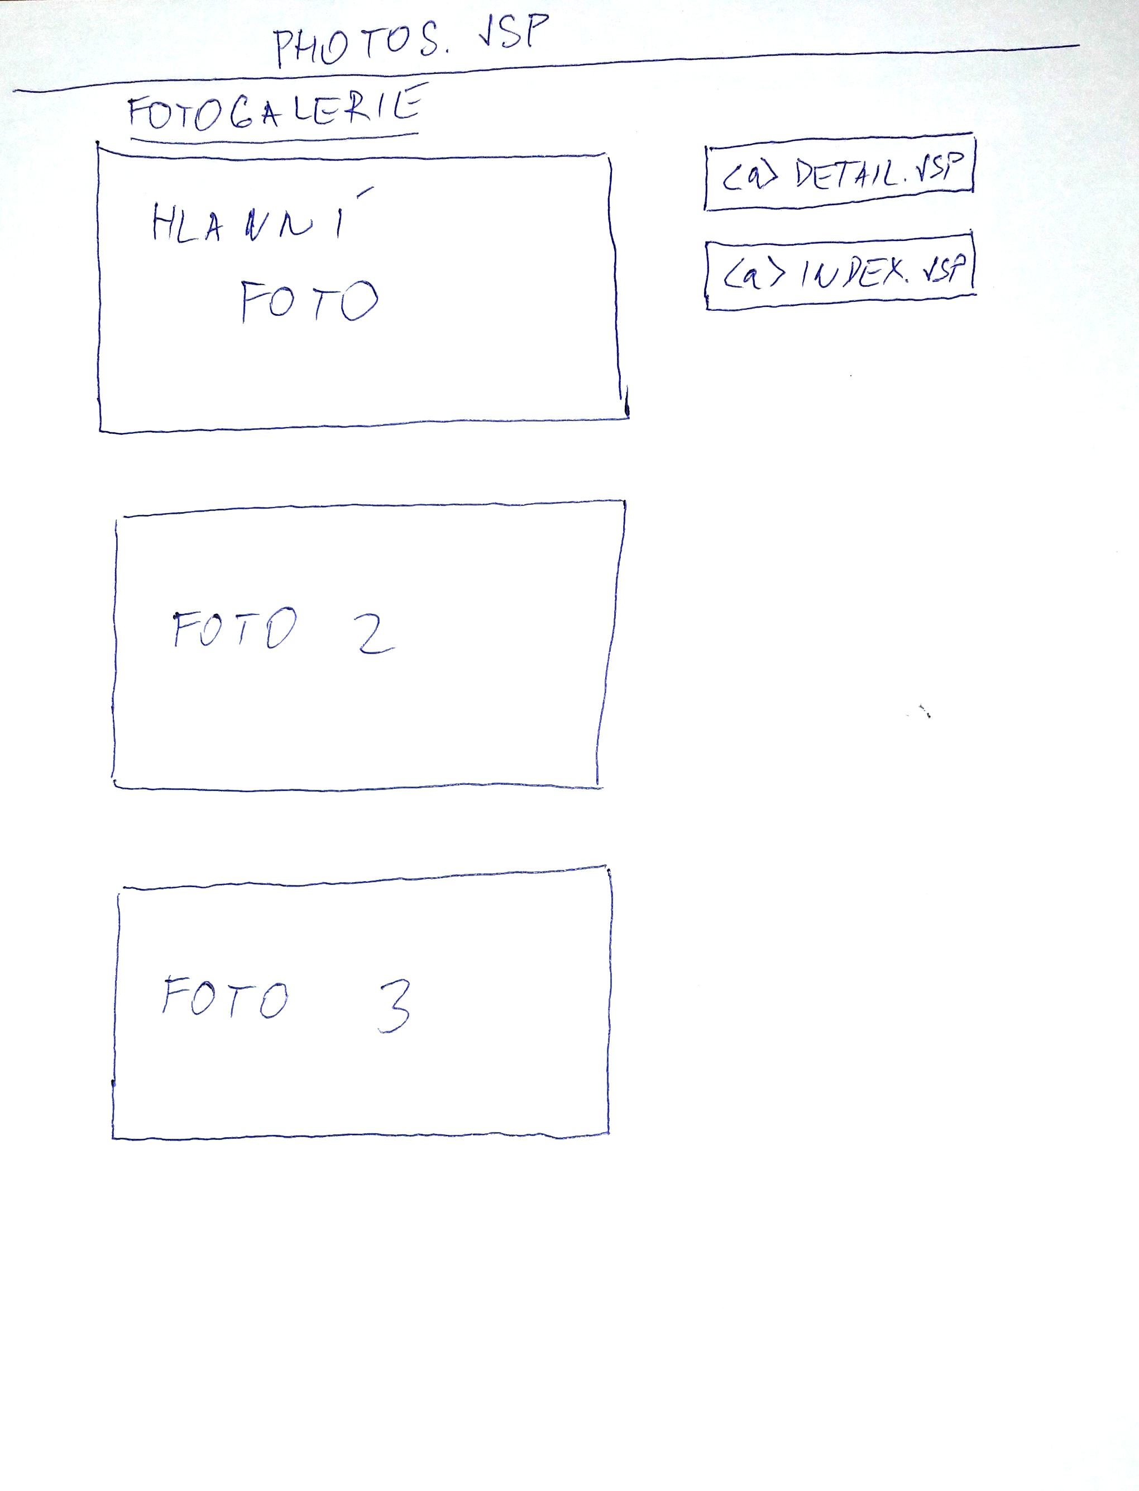

**Datový model**

Vazby – viz obrázek

* Tabulka Playground + Location
* Tabulka Comment
* Tabulka Photo + úložiště fotek
* Tabulka Rating

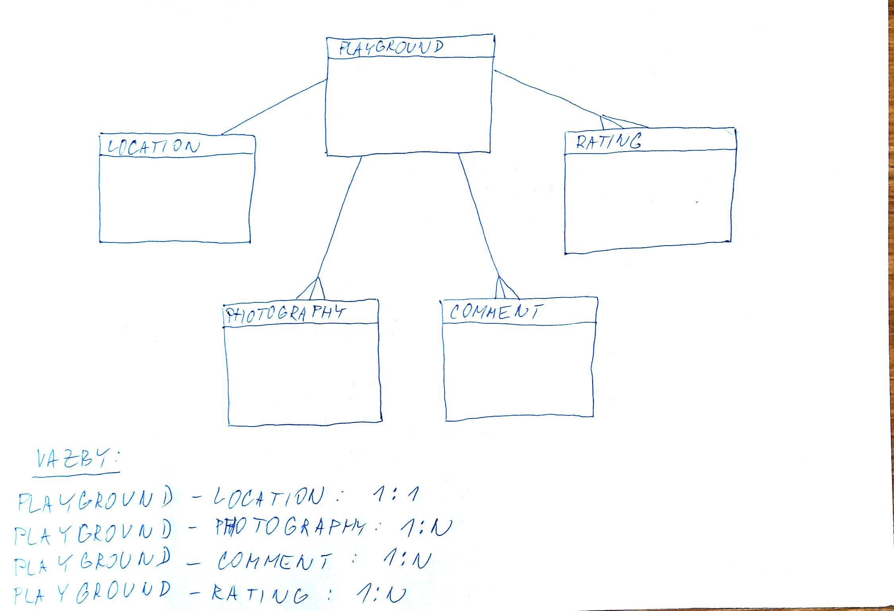

**Seznam akcí:**

* Detail zobraz detail vybraného hřiště (+ vypočítej průměrné hodnoty pro každé kritérium u daného hřiště)
* ListPg vypiš seznam hřišť = seřaď seznam podle názvů (+ vypočítej celkový průměr ze všech kritérií pro každé hřiště)
* SortScore seřaď seznam podle skóre (od největšího)
* FilterCity filtruj seznam hřišť podle města
* InsertPg přidej nové hřiště
* SearchPg vyhledej hřiště podle street
* InsertScore přidej hodnocení (+ přepočítej průměrné hodnoty pro každé kritérium - znovunačtením stránky automaticky po přidání hodnocení)
* ListCmt zobraz komentáře (všechny komentáře hřiště na nové stránce)
* InsertCmt přidej nový komentář (datum bude vloženo automaticky)

OK

**TVORBA PROJEKTU**

* HTML – stránky **index.jsp, detail, jsp, comment. jsp, newZone.jsp, photos.jsp**
* databáze „**detskahriste**“ – tabulky **playground, location, photo, comment, rating** - naplnit daty na databázovém serveru (vytvoření - viz soubor DB_hriste.txt)
* dynamic web project v Eclipse „**DetskaHriste**“:
* Beany – **Playground, Location, Photo, Comment, Rating, PlaygroundList, PhotoList, CommentList – není to moc?**

Bean nikdy není moc :) , ale vidím použití tříd s příponou List jako zbytečné. Seznamy objektů můžete držet například v controllerech.

* Servlet (pro přepínání mezi akcemi) – **ActionServlet**
* Controllery (=akce) – **Detail, SearchPg, InsertPg, InsertScore, InsertCmt, ListCmt, ListPg** (=výpis seznamu na stránce index.jsp - může zahrnovat také SortScore a FilterCity) **– VIZ NÍŽE**
* DAO (práce s databází) – **jdbcDao**, interface **UserDao**, propojit pomocí web.xml

Controller by měl obsluhovat celý formulář/stránku, nejen některou z funkcionalit. Controllery by vám měly stačit tyto a měly by obsahovat zhruba následující funkce:

MainPage:

- načítání seznamu hřišť při načtení stránky

- vyhledávání hřišť podle kritérií

- seřazení hřišť podle hodnocení

- přesměrování na další stránky/proklik do detailu hřiště

DetailPage:

- načtení detailu hřiště

- načtení 5 posledních komentářů

- načtení průměrných hodnocení

- zadání nového hodnocení

- přesměrování na všechny komentáře

- přesměrování na fotogalerii

CommentPage:

- načtení všech komentářů

- přidání komentáře

NewPlaygroundPage:

- ukládání dat z formuláře a fotografií

- přidání fotografie

- odebrání fotografie

Pravděpodobně jsem na něco zapomněl, ale snad je z toho vidět, co by měl controller obsahovat za funkce a že třeba controller SearchPg je zbytečný, protože jeho funkce obslouží MainPage controller včetně funkcí, které by byly v ListPg.

**CONTROLLERY – OPRAVA:**

**MainPage**: načítání seznamu hřišť při načtení stránky (ListPg), vyhledávání hřišť podle ulice (SaerchPg), filtrování seznamu hřišť podle města (FilterCity), seřazení hřišť podle hodnocení, (SortScore) odkaz na detail vybraného hřiště, přesměrování na přidání nového hřiště

**DetailPage**: načtení detailu hřiště (Detail), načtení 5 posledních komentářů, načtení průměrných hodnocení, zadání nového hodnocení (InsertScore), přesměrování na všechny komentáře, přesměrování na fotogalerii

**CommentPage**: načtení všech komentářů (LitCmt), přidání komentáře (InsertCmt)

**NewPlaygroundPage**: ukládání dat z formuláře a fotografií (InsertPg), přidání fotografie, odebrání fotografie

**PhotoPage:** načtení fotografií daného hřiště

+ ???Java proměnné pro výpočet průměrů dát do Beany Rating, nebo Controlleru ListPg??? – avgEquipment, avgTidiness, avgSafety, avgEnvironment,avgRestZone, average

Rating by měl být ve třídě Playground, takže není potřeba zabývat se, do jakého controlleru ho umístíme PRO NAČÍTÁNÍ hodnocení. PRO ZADÁVÁNÍ nového hodnocení by měl být Rating umístěn v controlleru DetailPage, protože právě na stránce Detail se hodnocení zadává.

Teď můj příspěvek do analýzy, nechat prosím :)

**Volitelná rozšíření** (až bude základní funkcionalita dokončena)

1. přihlašování uživatelů a rozdělení na uživatele a na administrátory (správce webu) s nastavením práv, kdo co může dělat (např. editovat svoje hřiště)

2. zakomponování Google mapy k načítání dat do formuláře pro vytváření hřiště

3. zakomponování Google mapy pro zobrazování existujícího hřiště na mapě v detailu hřiště podle GPS souřadnic - zřejmě by byl potřeba bod 2

4. schvalování nových hřišť administrátorem - nelze bez bodu 1

5. možnost vkládání fotografií ke komentářům

6. vylepšená verze otevíracích hodin s dynamickým zobrazování OTEVŘENO/ZAVŘENO na základě dne a času

7. automatická lokalizace uživatele webu pomocí funkcí prohlížeče pro automatické vyhledání hřišť v blízkém okolí (rozsah 50 km) při prvním spuštění webu - jsou nutné body 2 a 3, abychom věděli, v jaké geografické poloze, a tedy jako daleko, se hřiště nachází

8. nahrazení ošklivých radio inputů v sekci hodnocení pěknýma hvězdičkama - vyžaduje CSS styl a trochu javascriptu pro animaci hvězdiček s menší hodnotou než je vybraný radio input

**Návrh formulářů**

